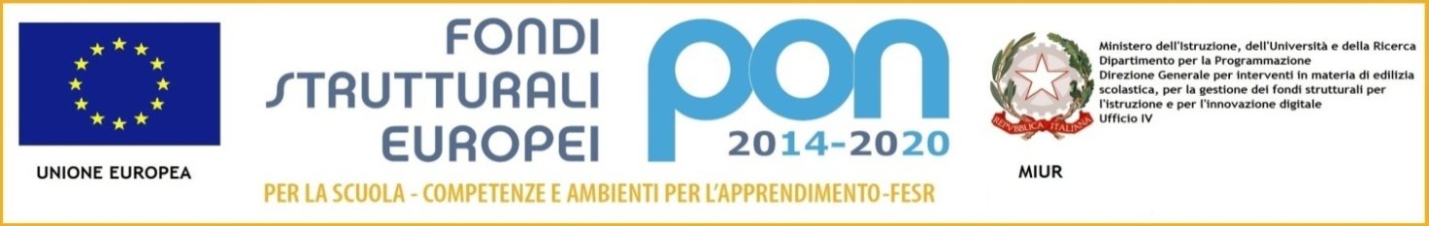

 MiniSTERO DELL’ISTRUZIONE,DELL’UNIVERSITÀ E DEL MERITO 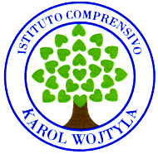

UFFICIO SCOLASTICO REGIONALE PER IL LAZIO

**ISTITUTO COMPRENSIVO “KAROL WOJTYLA**”

Via Concesio n. 2 – 00188 Roma – Cod.Fisc.: 97197700582

🕿 06/33610055 fax 06/33613520

🖂RMIC8AG009@ISTRUZIONE.IT - 🖂 RMIC8AG009@pec.istruzione.it

Sito

Usr/ust Lazio

Oggetto: **interpello per posti di sostegno primaria- I.C. KAROL WOJTYLA RMIC8AG009**

Visto l’art. 13 O.M. 88/2024

Vista la circolare del 25/7/2024

Considerata la necessità di reperire docenti in possesso del titolo di studio per il sostegno scuola primaria

**Emette avviso per l’individuazione di posti di sostegno primaria.**

Per quanto riguarda le cattedre di sostegno risultano da coprire 7 posti + 1 posto al 3 ottobre 2024 nella scuola primaria .

Roma 13-9-2024 La dirigente scolastica

Loredana garritano FIRMATO SIDI